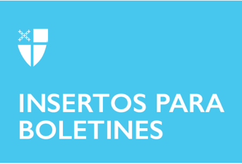

16 de julio de 2023 – Pentecostés 7 (A)
Concesión de Becas 2023 de la Ofrenda Unida de Acción de Gracias
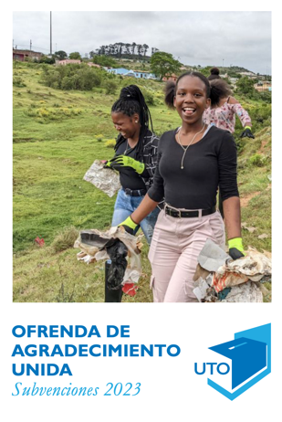
El Consejo Ejecutivo de la Iglesia Episcopal aprobó más de $1 millón en subvenciones de la Ofrenda Unida [de Acción] de Gracias, designadas para 22 proyectos dentro de la Iglesia Episcopal y en la Comunión Anglicana relacionados con la crisis mundial del encarcelamiento. Los fondos provinieron de la Recolección de 2022 de la Ofrenda Unida [de Acción] de Gracias, en que el dinero que se recauda en las iglesias episcopales durante todo el año en las «cajas azules» de la UTO (por su sigla en inglés) se reúne como ofrenda de acción de gracias. El enfoque de este año para las solicitudes de subvenciones fueron los proyectos que abordan la crisis mundial del encarcelamiento, específicamente los programas preventivos y la intervención, el apoyo a los presos, así como la labor en pro de la reforma penitenciaria o la reinserción [a la sociedad] luego de la prisión.

«La crisis mundial del encarcelamiento nos afecta a todos, ya sea que conozcamos o no a alguien directamente afectado por el encarcelamiento», dijo Sherri Dietrich, la presidente de la Junta Directiva de la UTO. «Las palabras de Jesús en Mateo 25 y el Camino del Amor nos animan a trabajar por la justicia en el mundo y a respetar la dignidad de todo ser humano, incluidos los presos y sus familias. Las subvenciones que la UTO financió este año crearán ese ministerio en nuevos lugares alrededor del mundo ».

A continuación se presentan algunos de los proyectos financiados por la UTO en 2023. Encuentra la lista completa en iam.ec/uto2023es.

Well Time 2.0: Potenciar la reinserción
Des Moines, Iowa, $22,048
Well Time 2.0: Empowering Reentry reclutará/preparará a voluntarios de las iglesias para ofrecer apoyo basado en la fe a mujeres recién salidas de prisión mediante reuniones semanales de grupo en el Waterloo Women’s Center for Change y a través de equipos individuales de reincorporación para que las mujeres ofrezcan orientación compasiva para superar las barreras personales, sociales y económicas.

Socios para el éxito
Elkridge, Maryland, $31,408
Partner for Success es un programa religioso de mentores diseñado para ayudar a los reclusos a reinsertarse sin problemas en la sociedad en la zona de Baltimore, Maryland. Los participantes son emparejados con un mentor y una comunidad religiosa para establecer planes de acción a corto y largo plazo que les permitan reinsertarse con éxito en la sociedad.

Sembrando Amor y Educación
Eloy Alfaro, Cantón de Man, Ecuador: $79,604.14
Construcción del Centro de Atención Infantil, que brinda atención integral y comprensiva a niños de 3 meses a 5 años de edad de personas privadas de libertad. El centro promoverá el desarrollo integral de los menores y sus capacidades, garantizará un ambiente seguro y afectuoso, educación inicial, atención psicológica y apoyo a las familias que los cuidan.

República de Jóvenes Anglicanos Compasivos de Campo Verde
Brasil, Distrito Misionero: $55,000
Se trata de crear el Proyecto República Juvenil de los Anglicanos Compasivos , que proporcionará apoyo, Vivienda subvencionada y formación laboral/trabajo a un grupo de 10 hombres jóvenes que han salido de centros de acogida, se encuentran en situación vulnerable, tienen lazos familiares rotos o extremadamente frágiles y carecen de medios para valerse por sí mismos.

